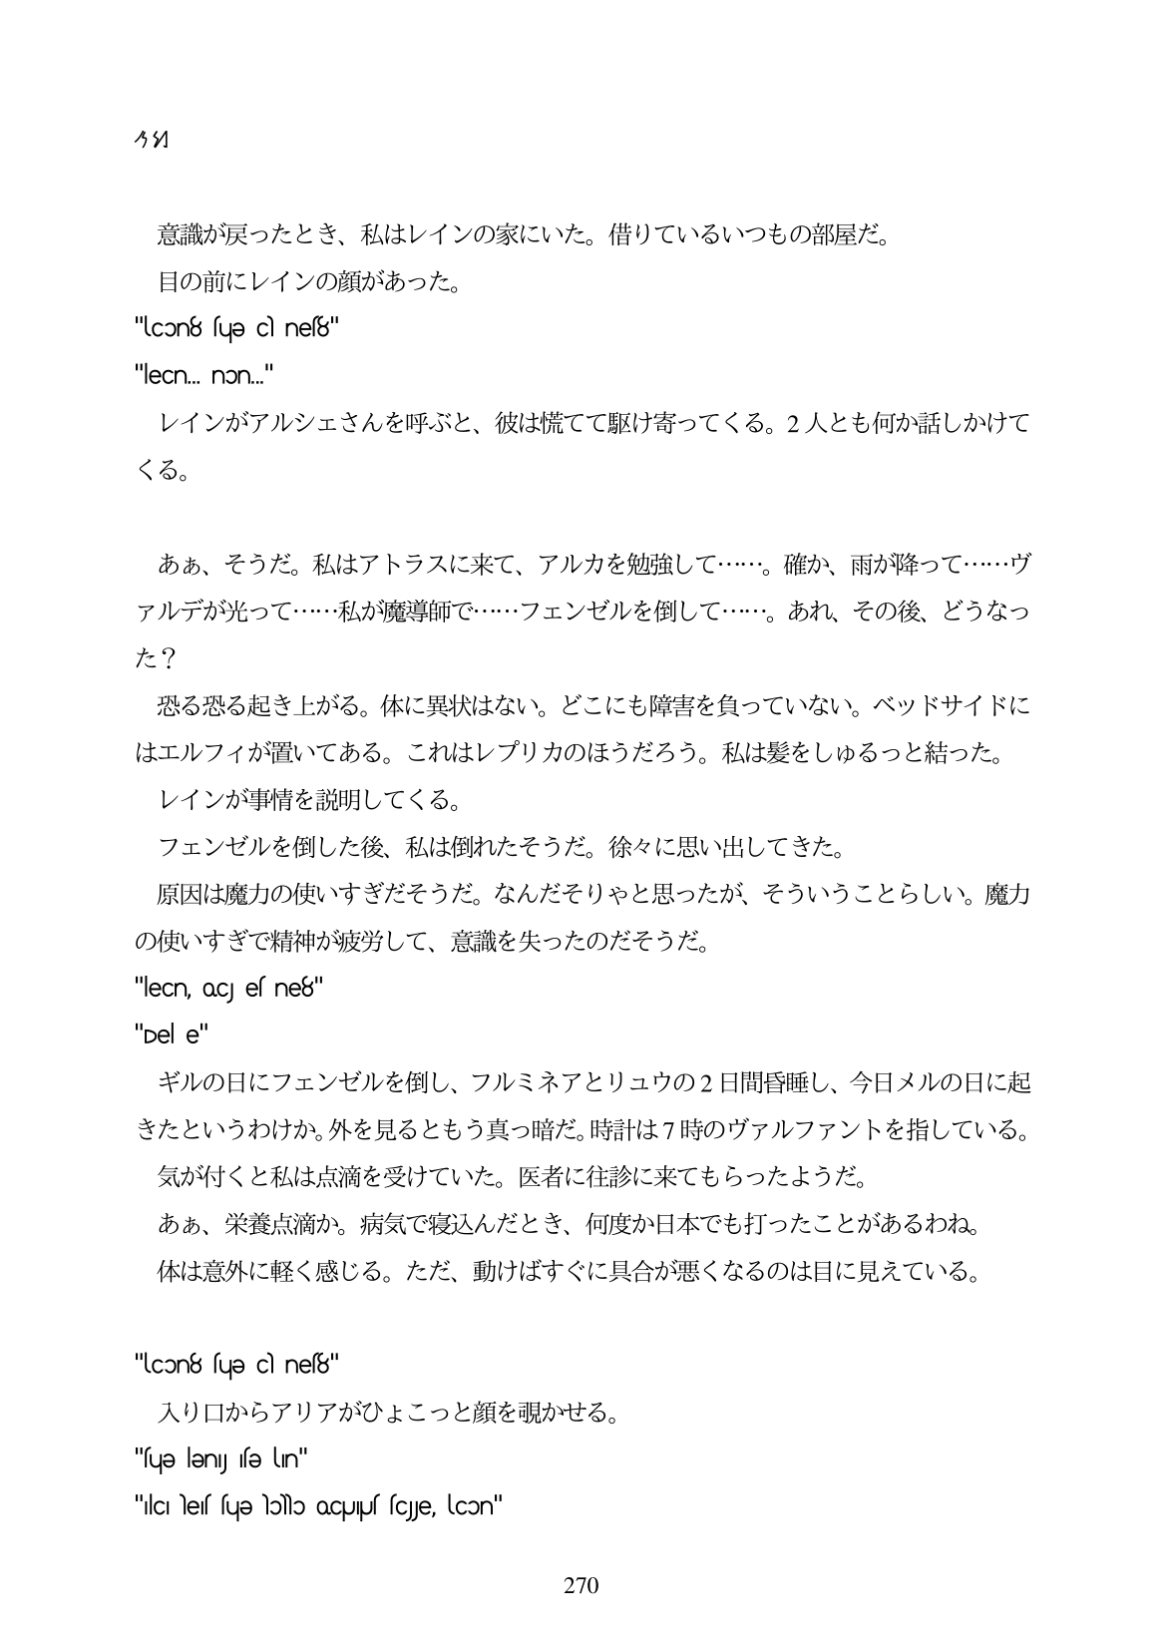

今%小

意識が戻ったとき、私はレインの家にいた。借りているいつもの部屋だ。 目の前にレインの顔があった。

"lcon8 sųə c nes8"

"lecn... non..." レインがアルシェさんを呼ぶと、彼は慌てて駆け寄ってくる。2人とも何か話しかけて

くる。

ああ、そうだ。私はアトラスに来て、アルカを勉強して...。確か、雨が降って...ヴ アルデが光って...私が魔導師で・・...フェンゼルを倒して...。あれ、その後、どうなつ た? 恐る恐る起き上がる。体に異状はない。どこにも障害を負っていない。ベツドサイドに はエルフィが置いてある。これはレプリカのほうだろう。私は髪をしゆるつと結つた。 レインが事情を説明してくる。 フェンゼルを倒した後、私は倒れたそうだ。徐々に思い出してきた。 原因は魔力の使いすぎだそうだ。なんだそりやと思ったが、そういうことらしい。魔力 の使いすぎで精神が疲労して、意識を失ったのだそうだ。 "leCn, QC es ne8"

"Del e" ギルの日にフェンゼルを倒し、フルミネアとリュウの2日間皆睡し、今日メルの日に起

きたというわけか。外を見るともう真っ暗だ。時計は7時のヴアルフアントを指している。 気が付くと私は点満を受けていた。医者に往診に来てもらったようだ。 ああ、栄養点満か。病気で寝込んだとき、何度か日本でも打つたことがあるわね。 体は意外に軽く感じる。ただ、動けばすぐに具合が悪くなるのは目に見えている。

"lcon8 sųə c nes8" 入り口からアリアがひよこっと顔を調かせる。 "fue leny e In"

"IlCI les sue hollo oculus scJe, lcon"

270